# **8쇄 정오표**

## P41 문장 및 그림 교체

|  |  |
| --- | --- |
| 기존 | (2015년 7월 현재 공식 버전은 4.1.7 버전입니다.) |
| 수정 | (2017년 4월 현재 공식 버전은 4.3.8 버전입니다.) |

## P42 pom.xml의 수정 내용

|  |
| --- |
| <properties>  <java-version>1.8</java-version>  <org.springframework-version>4.3.8.RELEASE</org.springframework-version>  <org.aspectj-version>1.6.10</org.aspectj-version>  <org.slf4j-version>1.6.6</org.slf4j-version>  </properties> |

## P42 하단 그림 교체

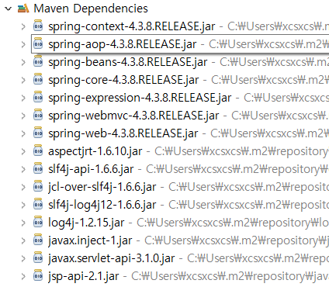

## P48 설치 작업 정리

* pom.xml을 이용해서 스프링 4.3.8버전에 맞는 라이브러리를 추가하였습니다.
* Tomcat 9를 서버 설정에 추가하였습니다.
* 만들어진 프로젝트를 Tomcat 9를 이용해서 실행해 보았습니다.

## P64 그림 및 설명 교체

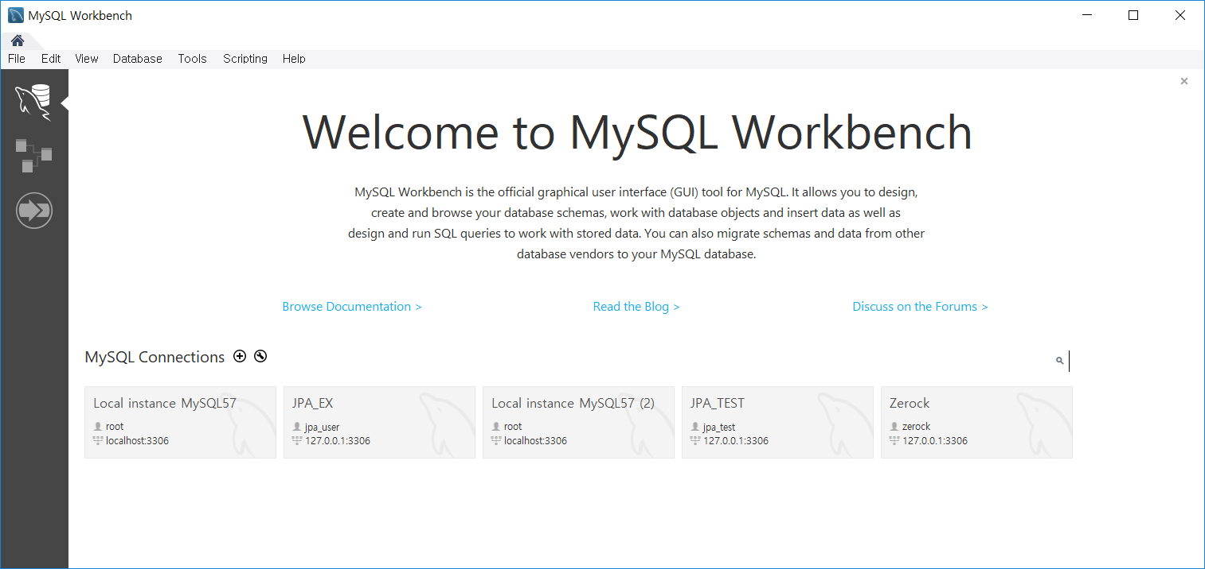

Workbench는 데이터베이스와 연결을 설정하고, SQL을 편집, MySQL을 관리하는 개발도구입니다(위의 화면은 MySQL5.6버전이지만, 5.7도 동일한 방식으로 사용합니다.).

## P65 상단 그림 교체

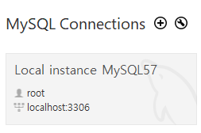

## P71 3.3.1 MySQL 테스트 관련 라이브러리 첫 번째 문단 5번째 줄

|  |  |
| --- | --- |
| 기존 | … 에서 다운로드 받는 것이 가능합니다. |
| 수정 | … 에서 다운로드 받는 것이 가능합니다(2017년 현재 공식 버전은 5.1.41 버전입니다.). |

## P72 pom.xml파일 추가

|  |
| --- |
| <!-- https://mvnrepository.com/artifact/mysql/mysql-connector-java -->  <dependency>  <groupId>mysql</groupId>  <artifactId>mysql-connector-java</artifactId>  <version>5.1.41</version>  </dependency> |

## P73페이지 pom.xml의 내용

|  |
| --- |
| <properties>  <java-version>1.8</java-version>  <org.springframework-version>4.3.8.RELEASE</org.springframework-version>  <org.aspectj-version>1.6.10</org.aspectj-version>  <org.slf4j-version>1.6.6</org.slf4j-version>  </properties> |

## P74 ~ 75 소스 코드 교체

|  |
| --- |
| **package** org.zerock.web;  **import** java.sql.Connection;  **import** java.sql.DriverManager;  **import** org.junit.Test;  **public** **class** MySQLConnectionTest {  **private** **static** **final** String ***DRIVER*** = "com.mysql.jdbc.Driver";  //MySQL Driver 6.0 이상 "com.mysql.cj.jdbc.Driver";    **private** **static** **final** String ***URL*** = "jdbc:mysql://127.0.0.1:3306/book_ex?useSSL=false";  //MySQL 6.1 이상 "jdbc:mysql://127.0.0.1:3306/book_ex?useSSL=false&serverTimezone=Asia/Seoul";    **private** **static** **final** String ***USER*** =  "zerock";  **private** **static** **final** String ***PW*** =  "zerock";      @Test  **public** **void** testConnection() **throws** Exception{    Class.*forName*(***DRIVER***);    **try**(Connection con = DriverManager.*getConnection*(***URL***, ***USER***, ***PW***)){    System.***out***.println(con);      }**catch**(Exception e){  e.printStackTrace();  }  }  } |

## P86 root-context.xml 파일의 일부

|  |
| --- |
| <bean id=*"dataSource"*  class=*"org.springframework.jdbc.datasource.DriverManagerDataSource"*>    <property name=*"driverClassName"*  value=*"com.mysql.jdbc.Driver"*></property>    <property name=*"url"*  value=*"jdbc:mysql://127.0.0.1:3306/book_ex?useSSL=false"*></property>    <property name=*"username"* value=*"zerock"*></property>  <property name=*"password"* value=*"zerock"*></property>    </bean> |

## P92 두 번째 문단 3번째 줄

|  |  |
| --- | --- |
| 기존 | https://mybatis.github.io/mybatis-3/ko/getting-started.html |
| 수정 | http://www.mybatis.org/mybatis-3/ko/getting-started.html |

## P119 pom.xml의 변경

before와 after 중간에 선 삽입

## P131 두 번째 문단 2번째 줄

|  |  |
| --- | --- |
| 기존 | https://mybatis.github.io/mybatis-3/ko/getting-started.html |
| 수정 | http://www.mybatis.org/mybatis-3/ko/getting-started.html |

## P139 root-context.xml의 수정

|  |
| --- |
| <bean id=*"dataSource"*  class=*"org.springframework.jdbc.datasource.DriverManagerDataSource"*>    <property name=*"driverClassName"*  value=*"net.sf.log4jdbc.sql.jdbcapi.DriverSpy"*></property>    <property name=*"url"*  value=*"jdbc:log4jdbc:mysql://127.0.0.1:3306/book_ex?useSSL=false"*></property>    <property name=*"username"* value=*"zerock"*></property>  <property name=*"password"* value=*"zerock"*></property>    </bean> |

## P157 pom.xml파일 수정

4.3.3버전을 4.3.8로 수정

## P158 pom.xml의 추가 라이브러리 (대체)

|  |
| --- |
| <dependency>  <groupId>org.springframework</groupId>  <artifactId>spring-test</artifactId>  <version>${org.springframework-version}</version>  </dependency>  <dependency>  <groupId>org.springframework</groupId>  <artifactId>spring-jdbc</artifactId>  <version>${org.springframework-version}</version>  </dependency>  <!-- https://mvnrepository.com/artifact/mysql/mysql-connector-java -->  <dependency>  <groupId>mysql</groupId>  <artifactId>mysql-connector-java</artifactId>  <version>5.1.41</version>  </dependency>  <!-- https://mvnrepository.com/artifact/org.mybatis/mybatis -->  <dependency>  <groupId>org.mybatis</groupId>  <artifactId>mybatis</artifactId>  <version>3.4.1</version>  </dependency>  <!-- https://mvnrepository.com/artifact/org.mybatis/mybatis-spring -->  <dependency>  <groupId>org.mybatis</groupId>  <artifactId>mybatis-spring</artifactId>  <version>1.3.0</version>  </dependency>  <dependency>  <groupId>org.bgee.log4jdbc-log4j2</groupId>  <artifactId>log4jdbc-log4j2-jdbc4</artifactId>  <version>1.16</version>  </dependency> |

## P160 root-context.xml의 수정

|  |
| --- |
| <bean id=*"dataSource"* class=*"org.springframework.jdbc.datasource.DriverManagerDataSource"*>  <property name=*"driverClassName"* value=*"net.sf.log4jdbc.sql.jdbcapi.DriverSpy"*></property>  <property name=*"url"* value=*"jdbc:log4jdbc:mysql://127.0.0.1:3306/book_ex?useSSL=false"*></property>  <property name=*"username"* value=*"zerock"*></property>  <property name=*"password"* value=*"zerock"*></property>  </bean> |

## P161 상단의 소스 코드에서 상단 일부 변경

|  |
| --- |
| @RunWith(SpringJUnit4ClassRunner.**class**)  @ContextConfiguration(locations ={"file:src/main/webapp/WEB-INF/spring/**/root-context.xml"}) |

## P182 맨 위의 소스 코드 상단 일부 변경

|  |
| --- |
| @RunWith(SpringJUnit4ClassRunner.**class**)  @ContextConfiguration(locations ={"file:src/main/webapp/WEB-INF/spring/**/root-context.xml"}) |

## P210 소스 코드 교체

|  |
| --- |
| @RequestMapping(value = "/register", method = RequestMethod.***POST***)  **public** String registPOST(BoardVO board, RedirectAttributes rttr) **throws** Exception {  ***logger***.info("regist post ...........");  ***logger***.info(board.toString());  service.regist(board);  rttr.addFlashAttribute("msg", "success");  **return** "redirect:/board/listAll";  } |

## P268 페이지의 계산(첫 번째 하위 부분 변경)

|  |  |
| --- | --- |
| 기존 | 13/10(perPageNum) = 1.3 |
| 수정 | 13/10(페이지 번호를 몇 개씩 보여 줄 것인가) = 1.3 |

## P286 소스 코드 제목 변경

|  |  |
| --- | --- |
| 기존 | org.zerock.persistence.PageMaker의 일부 |
| 수정 | org.zerock.domain.PagerMaker의 일부 |

## P294 상단 소스 코드 교체

|  |
| --- |
| <div class=*"box-footer"*>  <button type=*"submit"* class=*"btn btn-warning modifyBtn"*>Modify</button>  <button type=*"submit"* class=*"btn btn-danger removeBtn"*>REMOVE</button>  <button type=*"submit"* class=*"btn btn-primary goListBtn"*>GO LIST </button>  </div>  ..중간 생략..  <form role=*"form"* action=*"modifyPage"* method=*"post"*>    <input type=*'hidden'* name=*'bno'* value =*"*${boardVO.bno}*"*>  <input type=*'hidden'* name=*'page'* value =*"*${cri.page}*"*>  <input type=*'hidden'* name=*'perPageNum'* value =*"*${cri.perPageNum}*"*>    </form> |

## P294 하단 소스 코드 교체

|  |
| --- |
| $(".goListBtn").on("click", **function**(){  formObj.attr("method", "get");  formObj.attr("action", "/board/listPage");  formObj.submit();  }); |

## P296 하단 소스 코드 교체

|  |
| --- |
| $(".removeBtn").on("click", **function**(){  formObj.attr("action", "/board/removePage");  formObj.submit();  }); |

## P298 상단 소스 코드 교체

|  |
| --- |
| $(".modifyBtn").on("click", **function**(){  formObj.attr("action", "/board/modifyPage");  formObj.attr("method", "get");  formObj.submit();  }); |

## P436 소스 코드 일부 변경

|  |
| --- |
| **var** bno = ${boardVO.bno};  **var** replyPage = 1;  **function** getPage(pageInfo){    $.getJSON(pageInfo,**function**(data){  printData(data.list, $("#repliesDiv") ,$('#template'));  printPaging(data.pageMaker, $(".pagination"));    $("#modifyModal").modal('hide');    });  } |

## p462 테이블 생성을 위한 SQL

|  |
| --- |
| create table tbl_message (  mno int not null auto_increment,  targetid varchar(50) not null,  sender varchar(50) not null,  message text not null,  opendate timestamp,  senddate timestamp not null default now(),  primary key(mno)  );  create table tbl_message (  mno int not null auto_increment,  targetid varchar(50) not null,  sender varchar(50) not null,  message text not null,  opendate timestamp,  senddate timestamp not null default now(),  primary key(mno)  );  alter table tbl_message add constraint fk_usertarget  foreign key (targetid) references tbl_user (uid);  alter table tbl_message add constraint fk_usersender  foreign key (sender) references tbl_user (uid); |

## P467 상단의 소스 코드 일부 변경

|  |
| --- |
| @Override  **public** MessageVO readMessage(Integer mno) **throws** Exception {  **return** session.selectOne(*namespace*+".readMessage", mno);  }  @Override  **public** **void** updateState(Integer mno) **throws** Exception {  session.update(*namespace*+".upldateState", mno);  } |

## P470 ~ 471 코드 맨 마지막 부분 mid 대신에 mno로 변수이름 변경

|  |
| --- |
| @Override  **public** MessageVO readMessage(String uid, Integer mno) **throws** Exception {  messageDAO.updateState(mno);  pointDAO.updatePoint(uid, 5);  **return** messageDAO.readMessage(mno);  } |

## P479 3.3의 두 번째 문단 1번째 줄

|  |  |
| --- | --- |
| 기존 | checkAdvice( ) |
| 수정 | startLog( ) |

## P501 첫 번째 문단 2번째 줄

|  |  |
| --- | --- |
| 기존 | 게시물에서는 특히 댓글이 추가될 때 댓글의 숫자를 추가하는 기능과… |
| 수정 | 게시물에서는 특히 댓글이 추가될 때 댓글의 숫자를 업데이트 시키는 기능과.. |

## P672 마지막 문단 텍스트 추가

크롬에서 실행하는 경우, 설정에서 시스템 항목 ´Chrome 종료 후에도 백그라운드 앱을 계속 실행´이라는 체크박스를 해제해야 정상적인 테스트가 가능합니다(브라우저가 종료되지 않으면 세션이 계속 유지되기 때문입니다.).